Vtipné, odlehčené a sladké!
do příběhu se prostě zamilujete

Praha, 4. dubna 2019
Další romantický příběh od Julie Caplinové, autorky oblíbené Kavárny v Kodani, vás vezme na výlet do životem kypícího New Yorku a přesvědčí vás, že z útěku se může vyklubat nečekané dobrodružství a že lásku většinou opravdu najdeme, až když ji hledat přestaneme.

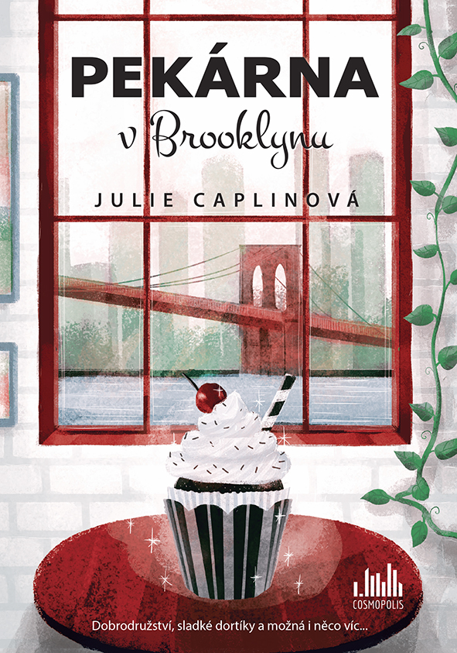
V New Yorku čeká spousta dobrodružství, sladké dortíky a možná i něco víc…

Pro Sophii je cesta do Brooklynu nejdřív jen útěkem z nepovedeného vztahu. Zprvu se utápí ve smutku, ale díky Belle, která ve své pekárně peče ty nejúžasnější dorty, a jejím přátelům objevuje kouzla New Yorku i sama sebe. Co rozhodně nehledá, je láska. Jenomže to by nesměla potkat okouzlujícího novináře Todda…

Vydejte se na výlet do města, které nikdy nespí!

368 stran, formát 144 x 207, brožovaná vazba, 349 Kč

O autorce:
Julie Caplinová je závislá na cestování a dobrém jídle. Neustále se snaží vypátrat dokonalý gin a je až obsesivně vybíravá ohledně sklenic, toniku a ozdob. Mezi běžnými ochutnávkami ginu napsala svůj první román, který se odehrává v jednom z mnoha měst, která během života poznala.
Jako PR ředitelka se mnoho let potloukala po Evropě a brala nejlepší žurnalisty zabývající se jídlem a pitím na novinářské exkurze (takzvané služební cesty), aby ochutnali gastronomické pochoutky v nejrůznějších městech v Itálii, Francii, Belgii, Španělsku, Dánsku a Švýcarsku. Byla to náročná práce, ale někdo to dělat musel. Tyto exkurze se staly inspirací k napsání trilogie Kavárna v Kodani (česky 2018), Pekárna v Brooklynu a The Little Paris Patisserie.

K dispozici na vyžádání:
- PDF knihy
- recenzní výtisky
- knihy do soutěží
- ukázky z knihy

Kontaktní údaje:
Eva Knapová
Nakladatelský dům GRADA
U Průhonu 22, 170 00 Praha 7
knapova@grada.cz, 602 373 672
http://www.grada.cz/

